Programy edukacyjne to jeden ze sposobów wykorzystania komputera podczas przygotowań do matury. Innym są przebogate zasoby internetowe, gdzie znajdziemy regulaminy i dokładne informacje o egzaminach maturalnych, ale również wiele materiałów dydaktycznych pomocnych podczas nauki. Internet daje uczniom także możliwość udziału w przygotowawczych kursach prowadzonych metodą e-learningu, czyli w szkoleniach, prowadzonych i kontrolowanych przez nauczycieli. Platformy internetowe oferują w tym systemie naukę płatną, można też korzystając z internetu, uczyć się do matury zupełnie za darmo. Oto kilka propozycji: na stronie www.e-matura.edu.pl tegoroczni maturzyści znajdą ofertę powtórkowych kursów e-learningowych - płatnych i darmowych. Darmowe kursy powtórkowe znajdują się też na stronie http://e-learn.i-lo.tarnow.pl.
I jeszcze kilka innych przydatnych adresów:

Kultura języka polskiego
Kurs komercyjny organizowany przez Polski Uniwersytet Wirtualny.
Celem kursu jest przybliżenie zasad poprawności językowej, podniesienie kompetencji w zakresie komunikacji i sprawnego posługiwania się werbalnymi środkami przekazu. Kurs informuje i uczy, jak mówić, by przyciągnąć uwagę innych.
Kurs pisania wypracowań maturalnych - poziom podstawowy
Kurs bezpłatny
Organizator kursu: e-matura.edu.pl
Adres strony głównej: http://www.e-matura.edu.pl

e-matura - internetowe kursy dla maturzystów
Dostępne kursy
Kurs pisania wypracowań maturalnych - poziom podstawowy
Wersja bezpłatna
Na tym kursie:
Poznasz autorską metodę analizy tekstu umożliwiającą odkrycie klucza odpowiedzi.
Nauczysz się pisać wypracowania charakteryzujące się funkcjonalną kompozycją.
Przygotowanie do prezentacji
Wersja bezpłatna
Znajdziesz tutaj wiele wskazówek, które pomogą Ci przygotować prezentację na egzamin ustny z języka polskiego.
Lektury do matury
Utrwalenie znajomości lektur wymaganych na egzaminie maturalnym.
Lalka, Potop, Zbrodnia i Kara, Przedwiośnie

CENTRUM EDUKACYJNE CANVA

Oferuje internetowy kurs maturalny przeznaczony dla uczniów zdających egzamin maturalny w maju 2011 roku na poziomie podstawowym.
Organizatorzy zapewniają:
- dostęp do materiałów niezbędnych do zdania matury na poziomie podstawowym z danego przedmiotu,
- konsultacje z nauczycielem - raz w miesiącu godzinny czat wyjaśniający niezrozumiałe kwestie,
- dostęp do forów dyskusyjnych umożliwiających wymianę informacji i poglądów,
- sprawdzenie wiedzy poprzez wykonywanie testów zamieszczonych na platformie,
- dwa próbne egzaminy maturalne rozwiązywane i oceniane drogą elektroniczną (styczeń i luty 2011),
- próbny egzamin maturalny w Szkole (marzec 2011).
Po rozwiązaniu egzaminów próbnych uczeń otrzymuje oceniony egzamin oraz wskazówki do dalszej pracy.

Maturzyści ponadto mogą skorzystać z następujących stron internetowych, na których znajdą liczne pomocne im w przygotowaniach materiały.
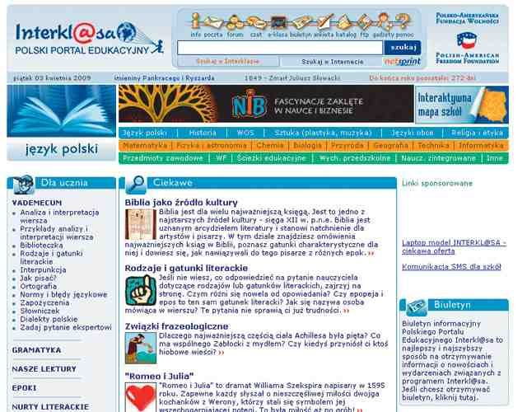

Informacje o maturze:
http://matura.gazeta.pl
http://matura.servis.pl
www.matura.oswiata.org.pl
http://matura.memento.pl
Archiwalne testy maturalne:
www.kurssikory.pl/matura-arkusze/matura-arkusze.html
http://archiwumegzaminow.pl
Serwis humanistyczny: http://hamlet.pro.e-mouse.pl/
Baza wiedzy związana z literaturą i językiem polskim
Serwis zawiera wiedzę związaną z literaturą oraz językiem polskim: Strona zawiera materiały pomocne zarówno nauczycielom, jak i uczniom. Dla uczniów: Lista lektur (LO) + Lista lektur (ZLO) + Ćwiczenia interakcyjne
Serwis naukowo-edukacyjny : /http://www.staropolska.pl/index.php
"STAROPOLSKA" to serwis naukowo-edukacyjny poświęcony dawnej literaturze polskiej w kontekście dziedzictwa kultury europejskiej. Jego zasadniczą częścią jest biblioteka utworów staropolskiego piśmiennictwa (ŚREDNIOWIECZE - RENESANS - BAROK) oraz towarzyszący jej wybór opracowań, materiał ikonograficzny i dźwiękowy.
Serwis bibliograficzny: http://www.incipit.home.pl/bibula/
Opis bibliotecznego prywatnego zbioru, jednego z największych zbiorów publikacji niezależnych, solidarnościowych i poza cenzuralnych wydawanych w Polsce w latach 1976 - 1989 r
Internetowy serwis poetycki: http://poezja-polska.art.pl/fusion/main.php
Baza wiedzy: http://www.wiw.pl/literatura/ Duża baza wiedzy wiadomości z zakresu programu nauczania liceum i gimnazjum.
Baza literatury: http://www.literatura.zapis.net.pl/ Serwis skarbnica zawiera pełne teksty arcydzieł literatury polskiej.

